Муниципальное Дошкольное Образовательное Автономное Учреждение
«Детский сад №222»

Конспект занятия
по лепке «Мухомор»
для детей 3-4 лет

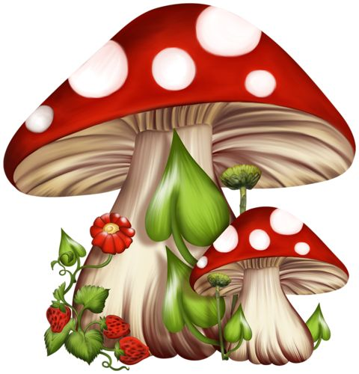

Подготовила воспитатель:
Синельникова О.С.

г. Оренбург

Конспект занятия по лепке во второй младшей группе
на тему: «Мухомор»
Программные задачи:
1. Образовательные: Научить детей отщипывать маленькие кусочки пластилина от куска и скатывать из них шарики диаметром 5—7 мм, надавливать указательным пальцем на пластилиновый шарик, прикрепляя его к основе, располагать шарики на равном расстоянии друг от друга;
2. Развивающие: Развивать мелкую моторику.
3. Воспитательные: Воспитывать интерес к работе с пластилином.

Предварительная работа:
Рассматривание с детьми картинки: «Мухомор», уточнение представления о строении мухомора (ножка и шляпка с белыми крапинками), загадка про мухомор.
Материалы: Листы картона белого цвета (с заранее подготовленным рисунком) по количеству детей; пластилин белого цвета; игрушка или рисунок с изображением мухомора.

Ход занятия:
Воспитатель. Послушайте загадку. Попробуйте догадаться, о чем она.
Самый яркий гриб в лесу
Я домой не принесу.
Хоть красив его узор,
Не съедобен. (мухомор)
Воспитатель. Правильно, это мухомор!
Покажите детям игрушечный мухомор или картинку с его изображением.
Воспитатель. Давайте внимательно рассмотрим мухомор. Вот у него ножка. А это шляпка. А что у мухомора на шляпке? Белые крапинки.
Физкультминутка:
«За грибами»
- Ножки, ножки, где вы были? (топают ногами)
- За грибами в лес ходили.
- Что вы, ручки, работали? (хлопают в ладоши)
- Мы грибочки собирали.
- А вы, глазки, помогали? (закрывают и открывают глаза)
- Мы искали да смотрели – (повороты туловища вправо-влево)
- Все пенечки оглядели.

Воспитатель. Посмотрите, у вас на картинках тоже изображен мухомор. Только чего-то не хватает. Догадались? Правильно, белых крапинок на шляпке. Давайте приделаем на шляпку мухомора белые крапинки, чтобы все узнали его.
Предложите детям сделать крапинки: отщипывая маленькие кусочки пластилина, большим и указательным пальцами правой руки скатать из них шарики. Чтобы навык закрепился правильно, следует подойти к каждому ребенку, помочь ему начать выполнять задание, проследить за выполнением. Попросите детей самостоятельно изготовить по 2-4 шарика, остальные подготовьте заранее. Затем предложите самостоятельно прилепить белые шарики к шляпке мухомора методом надавливания. Всего на шляпке должно быть 5—8 крапинок.

